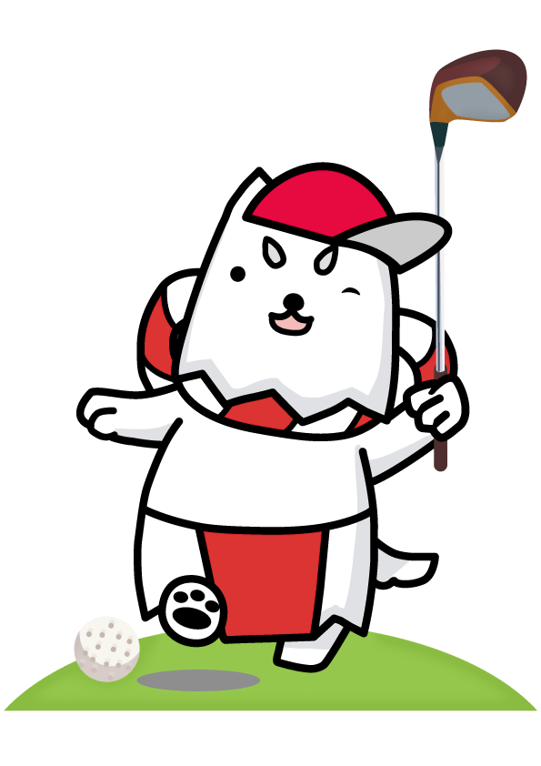
興味・関心チェックシート
氏名： 年齢： 歳 性別：（男・女） 記入日： 年 月 日

表の生活行為について、現在しているものには「している」の列に、現在していないがしてみたいものには「してみたい」の列に、する・しない、できる・できないにかかわらず、興味があるものには「興味がある」の列に○を付けてください。どれにも該当しないものは「している」の列に×をつけてください。リスト以外の生活行為に思いあたるものがあれば、空欄を利用して記載してください。

生活行為 | している | してみたい | 興味がある | 生活行為 | している | してみたい | 興味がある
自分でトイレへ行く |  |  |  | 生涯学習・歴史
一人でお風呂に入る |  |  |  | 読書
自分で服を着る |  |  |  | 俳句
自分で食べる |  |  |  | 書道・習字
歯磨きをする |  |  |  | 絵を描く・絵手紙
身だしなみを整える |  |  |  | パソコン・ワープロ
好きなときに眠る |  |  |  | 写真
掃除・整理整頓 |  |  |  | 映画・観劇・演奏会
料理を作る |  |  |  | お茶・お花
買い物 |  |  |  | 歌を歌う・カラオケ
家や庭の手入れ・世話 |  |  |  | 音楽を聴く・楽器演奏
洗濯・洗濯物たたみ |  |  |  | 将棋・囲碁・ゲーム
自転車・車の運転 |  |  |  | 体操・運動
電車・バスでの外出 |  |  |  | 散歩
孫・子供の世話 |  |  |  | ゴルフ・グラウンドゴルフ・水泳・テニス等のスポーツ
動物の世話 |  |  |  | ダンス・踊り
友達とおしゃべり・遊ぶ |  |  |  | 野球・相撲観戦
家族・親戚との団らん |  |  |  | 競馬・競輪・競艇・パチンコ
デート・異性との交流 |  |  |  | 編み物
居酒屋に行く |  |  |  | 針仕事
ボランティア |  |  |  | 畑仕事
地域活動(町内会・シニアクラブ  ・高齢者サロン) |  |  |  | 賃金を伴う仕事
お参り・宗教活動 |  |  |  | 旅行・温泉
(出典)「平成25年度老人保健健康増進等事業 医療から介護保険まで一貫した生活行為の自立支援に向けたリハビリ テーションの効果と質に関する評価研究」 一般社団法人 日本作業療法士協会(2014.3)

